1. Menurut kalian dampak positif menggunakan Bahasa manusia pada umumnya diterapkan pada Bahasa pemprograman?

Jawab :

Memudahakan dalam memberikan perintah dan arahan kepada komputer untuk bekerja sesuai keinginan kita

1. Apa yang terjadi jika algoritma tidak beraturan (tidak runtun) ditugaskan pad computer?

Jawab :

Komputer akan eror atau tidak memahami perintah yang diberikan

1. Contoh pseudo-code

Motor = interger

Bensin=interger

Motor ←inisialisasi 1

bensin←inisialisasi 1

motor←motor+bensin

motor

1. Jelaskan perbedaan interpreter dan compiler, berikan contoh bahasa pemprograman yang menggunakan (minimal 3 masing-masing)!

Jawab:

**compiler**, kode sumber dikonversi dalam bentuk machine code (berkas executable) sebelum program tersebut dijalankan. Sedangkan **interpreter** mengkonversi source code dalam bentuk machine code langsung saat program dijalankan.

contoh bahasa pemprograman yang menggunakan compiler :

1. C
2. C++
3. Pascal

contoh bahasa pemprograman yang menggunakan interpreter :

1. Python’
2. PHP
3. ASP
4. Ruby

2. Buat cotoh illustrasi dari algoritma yang kamu temukan di kehidupan sehari-hari, content : foto step-by-step dan penjelasan (minimal 2)

Jawab: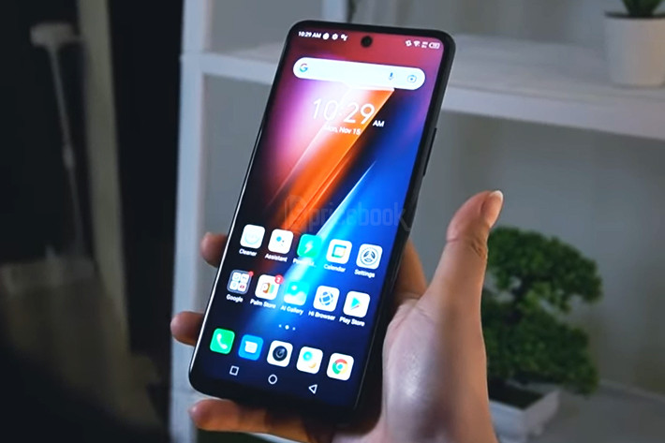

HP atau biasa kita sebut sebagai handphone memerlukan eneregi yaitu energi listrik untuk menjalankan semua software dan hardware di handphone tersebut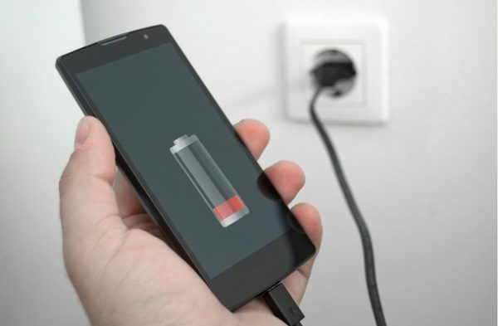

karena energi listrik di Handphone (HP) bisa habis maka pasti akan dilakukan pengisian kembali dengan menggunakan charger sebagai kabel isi daya listrik di hp dari sumber listrik

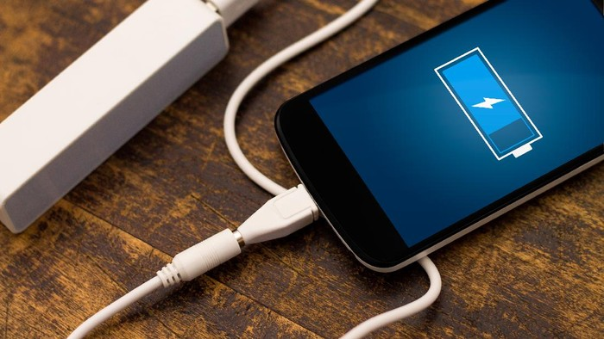

Setelah itu hanya menunggu waktu untuk energi listrik dibatrei terisi penuh kembali, kemudian setelah itu Handphone sudah bisa digunakan kembali untuk sehari-hari